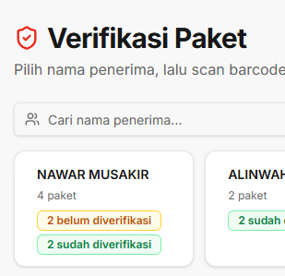
Saran : Mungkin bisa di bikin, sub folder/menu yang menampilkan 4 menu/folder berbeda yang hanya menampilkan jenis jastip masing2.
Saya lakukan input 2 paket di Jastip Hemat nama Nawar Musakir kemudian input 2 paket lagi di Jastip Pelni 2 item. Ketika di cek di menu verifikasi pakaet teryata ke 4 paket tersebut masuk menjadi 1 Nama harusnya terpisah jadi 2 nama karena data jadi 2 jenis jastip berbeda

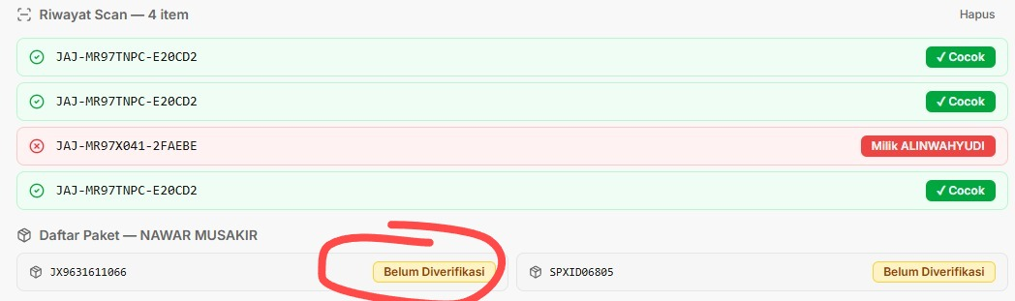
sudah di lakukan scan namun status masih tidak langsung berubah dan tetap belum diverifikasi. Harusnya langsung berubah

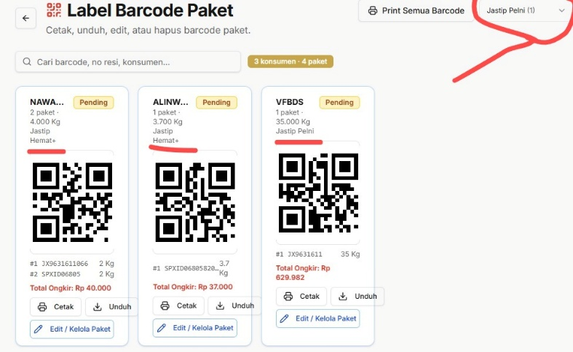
Saran : Mungkin bisa di bikin 4 menu berbeda yang hanya menampilkan jenis jastip masing2. Jadi ketika kita klik menu Label Barcode maka akan mucul sub menu/folder lagi yang menampilkan data setiap jastip
tampilan ini ada bug, kita lakukan filter untuk jastip pelni tapi paket jastip hemat juga muncul

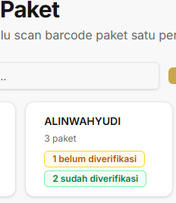
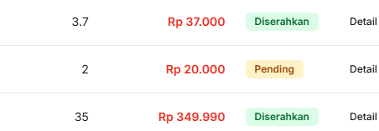
Saran : Harusnya ketika paket sudah di lakukan scan pengambilan, sudah tidak terpengaruh dengan data yang akan di input lagi.
mungkin bisa di bikin folder tersediri yang berisikan data resi/barcode yang sudah di ambil .
sedangkan untuk data2 paket yang sudah di ambil yang berada di menu Verifikasi dan Label Barcode bisa di hapus saja, supaya tidak berpengaruh jika dilakukan penginputan kembali.
Paket alinwahyudi sudah di lakukan scan pengambilan, namun ketika kami coba lakukan input 1 paket lagi teryata data di verifikasi kembali muncul di nama yang sama dan statusnya belum di verivikasi, begitu juga di menu barcode nama alin yang awalnya statusnya sudah di verifikasi berubah jadi sebagian.

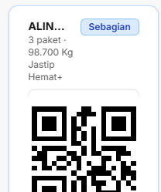

Setelah saya pelajari, teryata system ini belum bisa mefilter paket berdarakan tanggal closing pengiriman barang,
missal Paket yang terkirim kemanokwari menggunakan kapal Dobonsolo tanggl 3 Juli 2026 merupakan paket yang closing tanggal 1 Juli atau paket tiba di Gudang jastip Jakarta dari tanggal 18 Juni – 1 Juli 2026.
Mungkin untuk memudahkan penggunaan agar system tidak binggung , saya hanya akan mengunakan fitur import data saja berdasarkan daftar barang yang terkirim ke manokwari dalam 1 periode pengiriman. missal kapal dobonsolo tanggal 3 juli adalah semua barang dari tanggal 18 Juni – 1 Juli 2026 yang akan saya upload. Jadi ketika minggu depan saya mengupload/import data baru kapal berikutnya missal tanggl keberangkatan 15 juli maka data kapal tanggal 3 juli tidak akan terpengaruh dengan data tanggl 15 juli. Sehingga akan ada kemungkinan

